**Проигрывание ситуаций на макете дороги.**

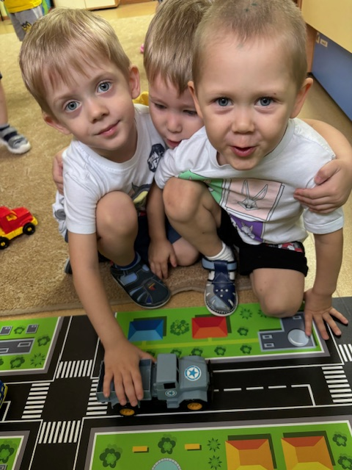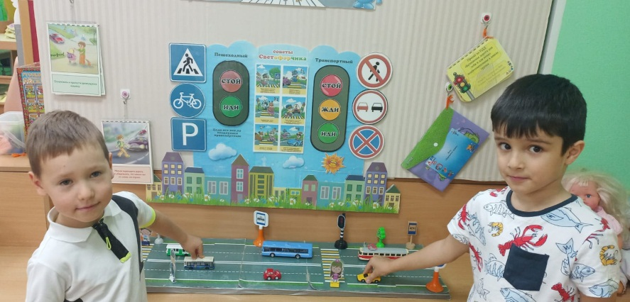

**Конструктивная деятельность в подготовительной группе. Безопасное движение.**